Отчет по лабораторной работе №7

Дисциплина: Архитектура компьютера

Машковцева Ксения ССергеевна, НКАбд-02-22

Содержание

# 1 Цель работы

Освоение арифметических инструкций языка ассемблера NASM.

# 2 Выполнение лабораторной работы

Для начала я создала каталог ~/work/arch-pc/lab07. В нем я создаю файл lab7.asm (рис. 1).

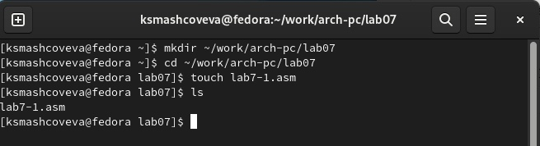

Рис. 1: Создание папки и файла lab7.asm

Далее я записываю программу в файл и запускаю (рис. 2, 3).

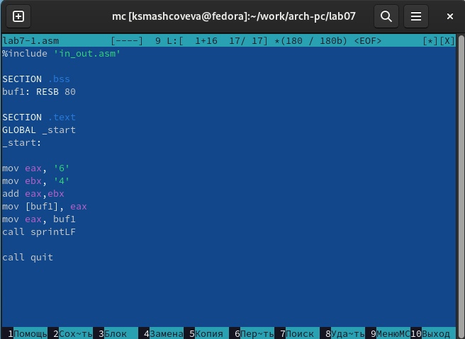

Рис. 2: Запись программы в файл

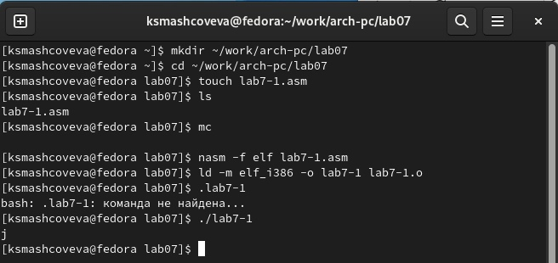

Рис. 3: Запуск файла и получение неожиданного результата

Теперь вместо символов я записываю в программу числа, результат все еще не удовлетворительный. Символ не отображается (рис. 4).

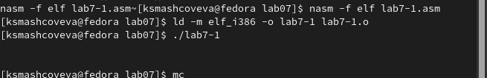

Рис. 4: Запуск файла после изменения, символ не отображается

Теперь я создаю файл lab7-2.asm и записываю в него новый код (рис. 5).

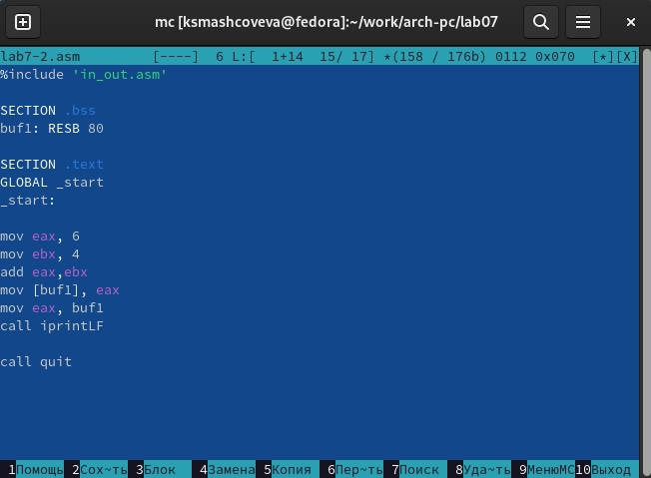

Рис. 5: Запись программы в файле lab7-2.asm

Результат все еще не тот (рис. 6).

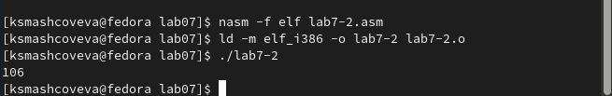

Рис. 6: Новый запуск, результат 106

Теперь в файле я меняю текстовые значения на числовые и sprintLF на iprintLF, программа наконец заработала как надо (рис. 7).

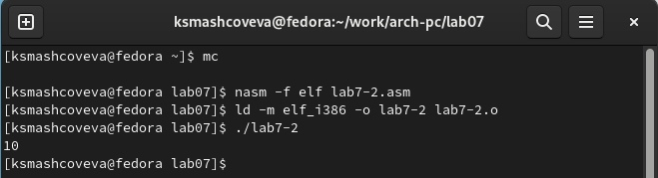

Рис. 7: Последний запуск, получен нужный результат

После смены функции spintLf на sprint строка после выводы на экран больше не переводится (рис. 8).

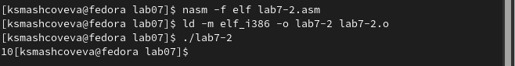

Рис. 8: После смены функции строка не переводится

Далее я записываю код в третью программу, чтобы вычислить результат арифметического выражения и остаток от деления двух разных выражений (рис. 9, 10).

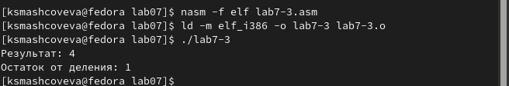

Рис. 9: Запуск третьего файла

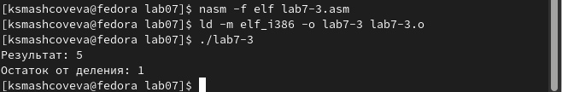

Рис. 10: Обновление арифметического выражения

И наконец я создаю программу, которая вычисляет мой вариант для самостоятельной работы (рис. 11).

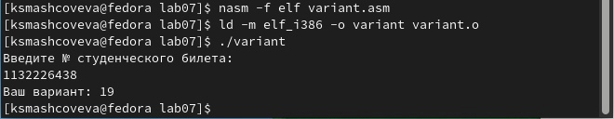

Рис. 11: Вариант

Ответы на вопросы

1. Строки, отвечающие за вывод сообщения:

mov eax,rem call sprint

1. nasm - используется для компиляции

mov ecx, x mov edx, 80 call sread - используются для присвоения переменной х введеного с клавиатуры значения

1. Для преобразования кода в число
2. Строки, отвечающие за вычисления варианта:

xor edx,edx mov ebx,20 div ebx inc edx

1. edx
2. Строки, отвечающие за вывод варианта:

mov eax,edx call iprintLF

Задания для самостоятельной работы

Мой номер варианта - 19

Для создания программы я использовала примеры всех приведенных ранее программ и после примерно пяти попыток файл смог скомпилироваться, и на мое счастье - даже выдал верный результат! (рис. 12, 13).

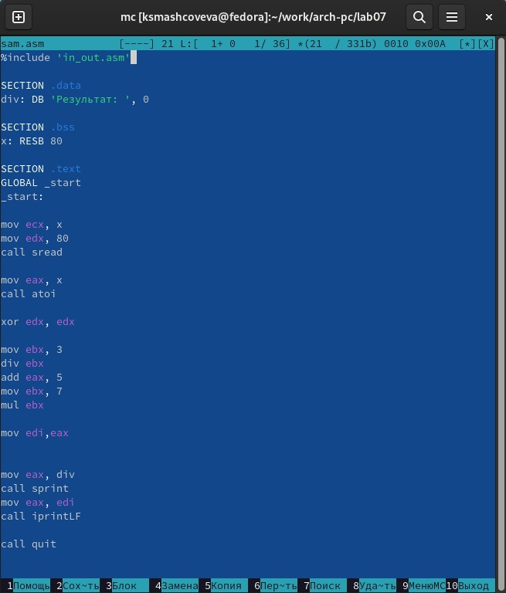

Рис. 12: Полный текст программы

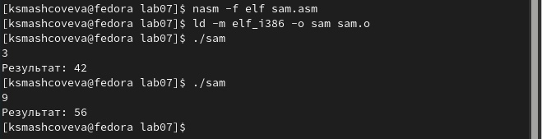

Рис. 13: Проверка программы

# 3 Выводы

В этой лабораторной работе я научилась производить арифметические операции с помощью ассемблера NASM и разбираться в логических блоках других программ на данном языке.